**大学生毕业设计（论文）管理系统**

**指导教师简易操作手册**

**2023年11月**

目录

第1部分指导教师核心功能模块 3

1.1指导教师登录和个人信息维护 4

2.1.1登录系统 4

1.1.2个人信息维护 4

1.2指导教师申报课题&审核学生选题 5

1.2.1课题申报操作步骤 5

1.2.2审核学生选题 6

1.2.3特别说明 7

1.2.4查看师生双选关系 7

1.2.5申请修改题目 8

2.1审核开题报告 8

2.1.1审核开题报告 8

2.1.2开题报告的批注 9

2.1.3查看历史记录 9

2.1.3允许修改开题报告 10

2.2审核中期检查、外文译文（同开题报告） 10

2.3审核指导记录 11

2.3.1审核指导记录 11

2.3.2允许修改指导记录 11

2.4审核毕业设计（论文）文档 11

2.4.1审核答辩版毕业论文 11

2.4.2 审核毕业设计（论文）超权限版 12

2.4.3审核抽检版毕业论文 12

2.4.4审核毕业设计（论文）最终版 13

3.1导师评阅学生 13

4.1查看答辩信息 14

5.1查看学生成绩 14

6.1导出文档 15

# 第1部分指导教师核心功能模块

“指导教师”角色的核心功能模块主要包括以下内容：

→→→1登录系统和个人信息维护

→→→2申报课题&审核学生选题

→→→3审核过程文档（开题报告、中期检查、外文译文和原件、指导记录）

→→→4审核毕业论文&毕业论文（抽检版）&毕业论文（最终版）

→→→5导师评阅学生

→→→6查看学生成绩

→→→7导出文档

## 1.1指导教师登录和个人信息维护

### 2.1.1登录系统

★第1步：http://qlu.co.cnki.net/，采用统一身份认证方式登录

首次登录需要修改密码，该密码并非统一认证登陆的密码，是您可以从校外网址访问毕设系统的登录密码，**原始密码qlu+工号**；

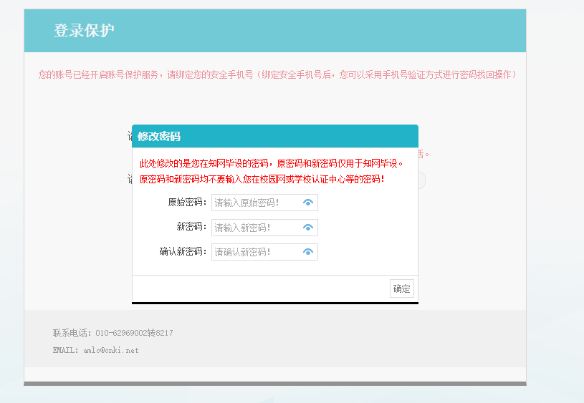

第二种登录方式：校外登录网址

（https://co2.cnki.net/Login.html?dp=qlu&r=1647576014162&cas=1）

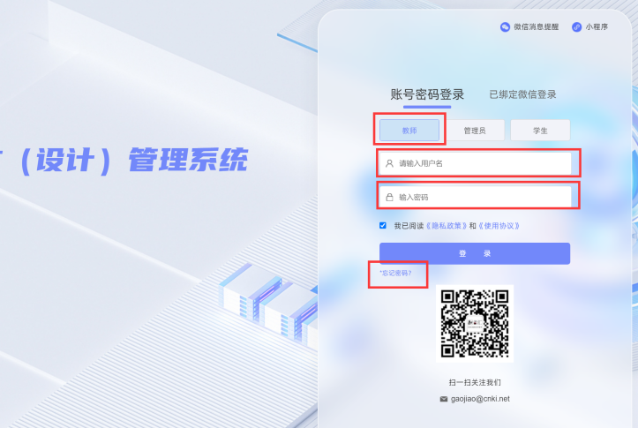

★第2步：选择学年，选择“指导教师”角色进入系统

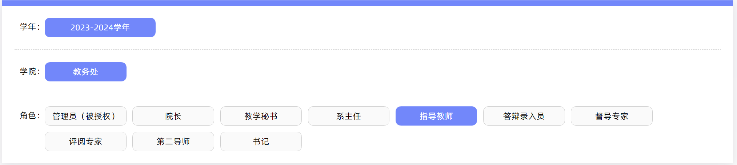

### 1.1.2个人信息维护

点击右上角“头像”，可以对个人信息进行维护等操作

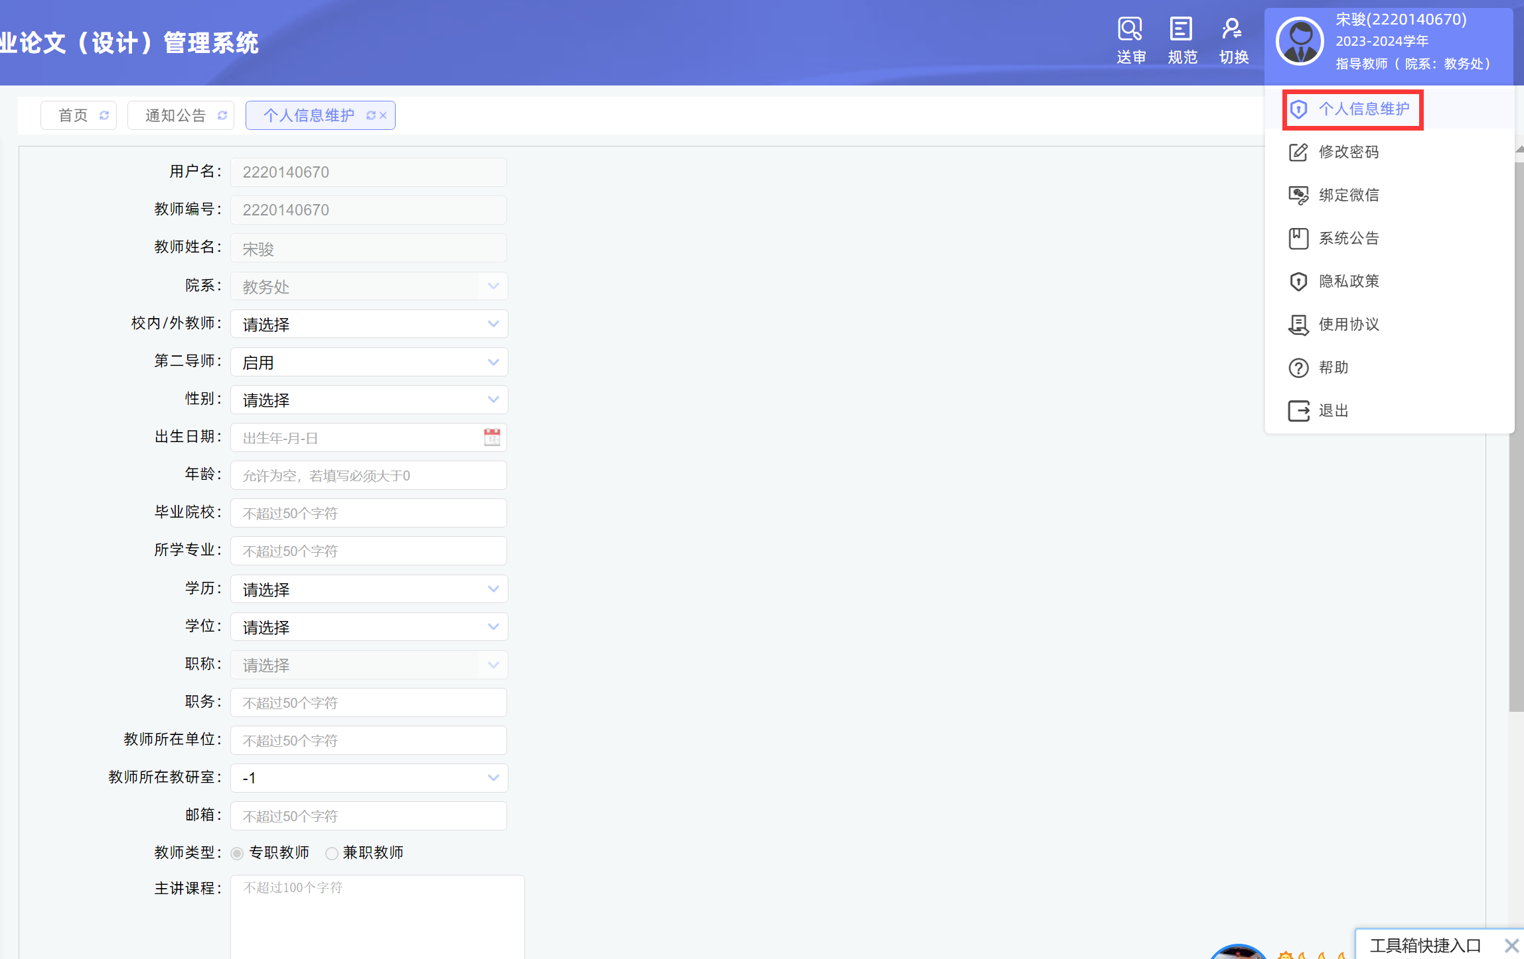

## 1.2指导教师申报课题&审核学生选题

### 1.2.1课题申报操作步骤

★第1步：选择打开“师生双选管理-教师申报课题”页面

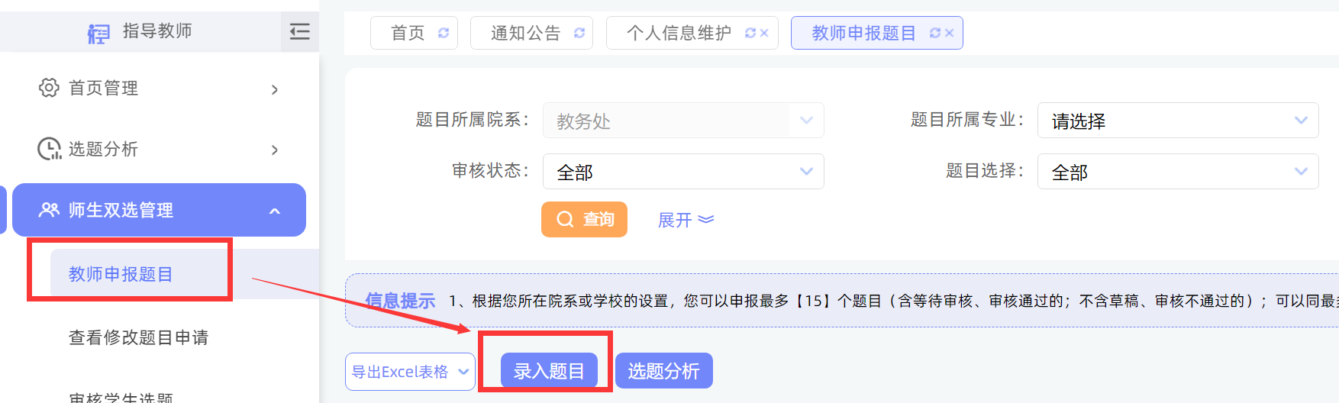

★第2步：点击“录入课题”

*输入课题题目信息、选择课**题所属专业（题目所属专业关系到哪个专业的系主任审核这个课题）**以及题目性质（题目类型和题目来源）等，确认后点击“下一步”继续

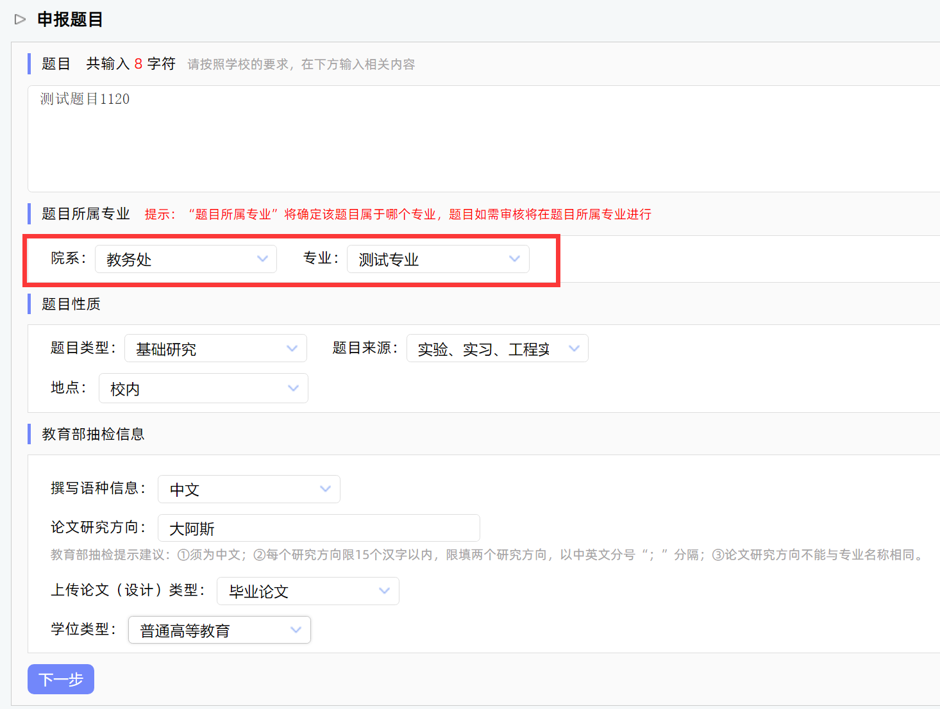

*课题**所属专业**：若无特殊要求，建议选择与指导教师所在院系一致；若确为跨院系的课题，则可选择所属其他院系专业

*题目类型和题目来源是管理员提前已经设置好的可选项

★第3步：设置该课题可以被哪些专业的学生选择

*若是设为指定学生课题，该项设置不生效

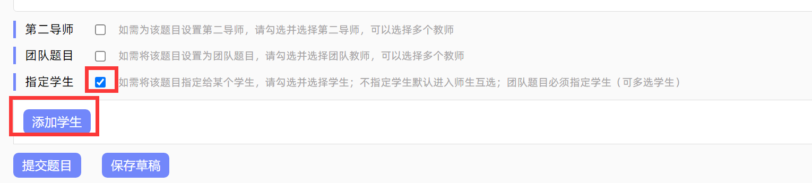

*支持设置为“部分专业”学生可选**（非课题所属专业，需要该专业系主任确认选题后才能面向该专业学生）**或“课题所属专业”学生可选

**注意：毕设管理系统中填报题目面向多专业发布时，“学生可选专业-部分专业”中务必选择上题目所属专业，否则题目所属专业无法显示该题目。**

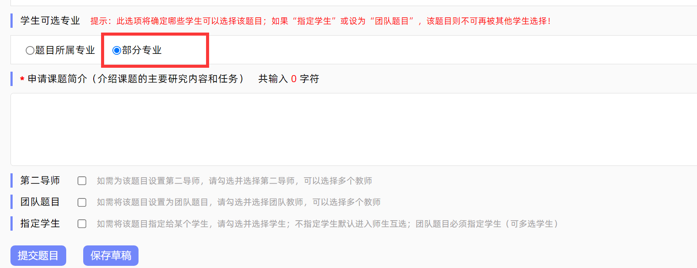

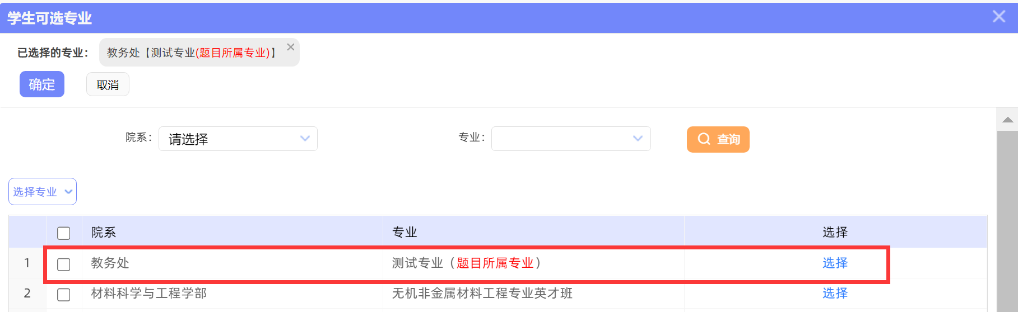

★第4步：设定好其他信息并进行提交

*可选是否设定为“团队课题（需要选择团队教师和学生）”，是否设定为“指定学生课题”，是否需要添加附件

★第5步：等待系主任、院长审核通过后，被相应学生看到并选择

### 1.2.2审核学生选题

当学校采用的是导师申报题目-学生选题-导师确认流程时，导师需要进行该项操作。

★第1步：选择“师生双选管理-审核学生选题”打开页面。

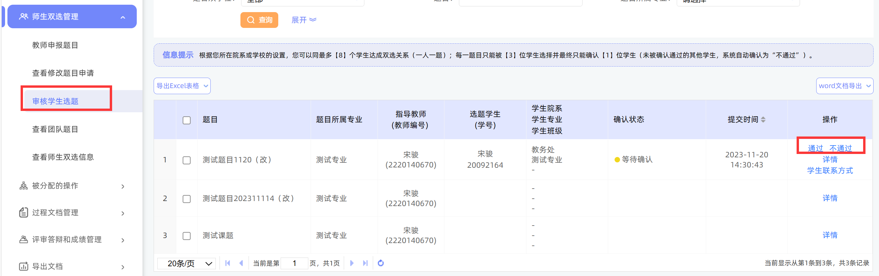

★第2步：查看选题学生的列表，对学生的选题进行确认；可选“通过”或者“不通过”；通过即与学生达成双选，不通过即退回学生的选题（不通过的学生，需要另外题目）。

★第3步：若确认为“通过”，后续想改为“不通过”的，在列表点击“更改为不通过”即可（不通过的学生，需要另外选择题目）

### 1.2.3特别说明

☆特别说明1：保存草稿和正式提交

*系统提供了2种提交方式，指导教师可以选择暂时将课题有关信息保存为草稿，也可以直接正式提交

*保存为草稿：仅指导教师自己可见，并可以继续进行编辑、修改或完善，不影响其他角色的流程；适用于暂时还未确定的课题

*正式提交：进入毕业设计（论文）的流程中，可能会被审核、退回或者被学生选择等；适用于已经确定的课题

☆特别说明2：课题所属专业

*课题所属专业涉及到课题的审核流程，且系统会根据该项设置选取对应专业的自定义课题录入表单，因此，该项设置后续**不可更改**，请谨慎选择并在提交前再次确认（保存为草稿的课题信息，也不支持修改“课题所属专业”项）

☆特别说明3：课题选择模式

*指导教师申报的课题，可能形成3种课题选择的模式：师生互选课题、指定学生课题、团队课题

*指导教师申报的课题，若不单独“指定学生”或者设定为“团队课题”，即默认为“师生互选”的，当课题审核通过后，进入学生选题的环节

*这3种选题模式暂无法互通

*指定学生课题、团队课题：审核通过即达成与学生的双选关系

*师生互选课题：课题审核通过后需进入学生选题和导师确认环节，确认后与学生达成双选关系

### 1.2.4查看师生双选关系

*选择“师生双选管理-查看师生双选关系”打开页面

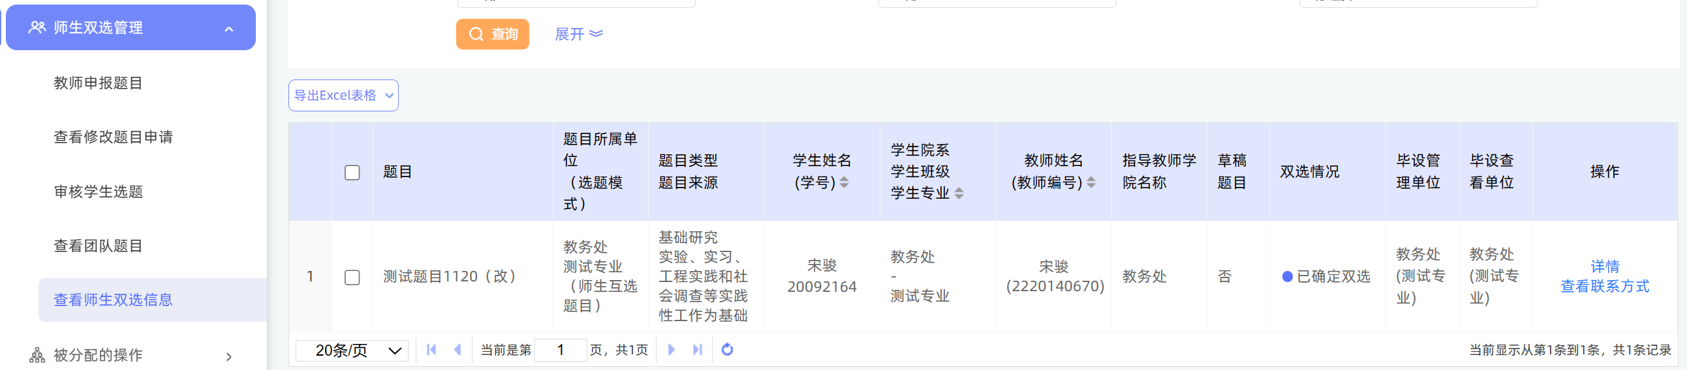

*“查看师生双选关系”的页面，展示的是已经申报题目的学生和题目信息，以及题目的进展情况，还可以查看学生的联系方式。

### 1.2.5申请修改题目

★第1步：选择打开“师生双选管理-教师申报课题”页面

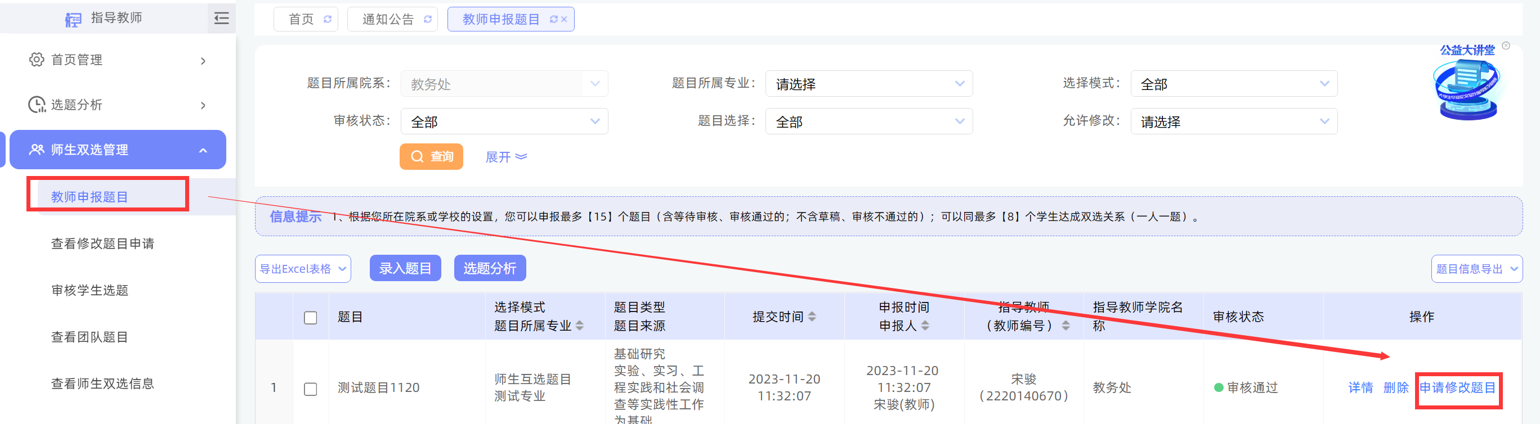

★第2步：点击“申请修改题目”，修改题目相关信息，提交申请

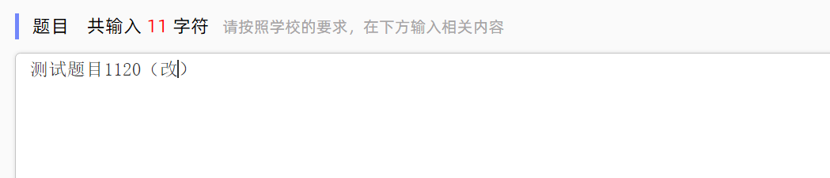

★第3步：等待系主任、院长审核通过后，题目信息被更改

## 2.1审核开题报告

### 2.1.1审核开题报告

★第1步：选择“过程文档管理-审核开题报告”打开页面，或者在首页点击“开题报告”下的“等待指导教师审核”打开页面

可见学生提交的开题报告情况及其审核状态；

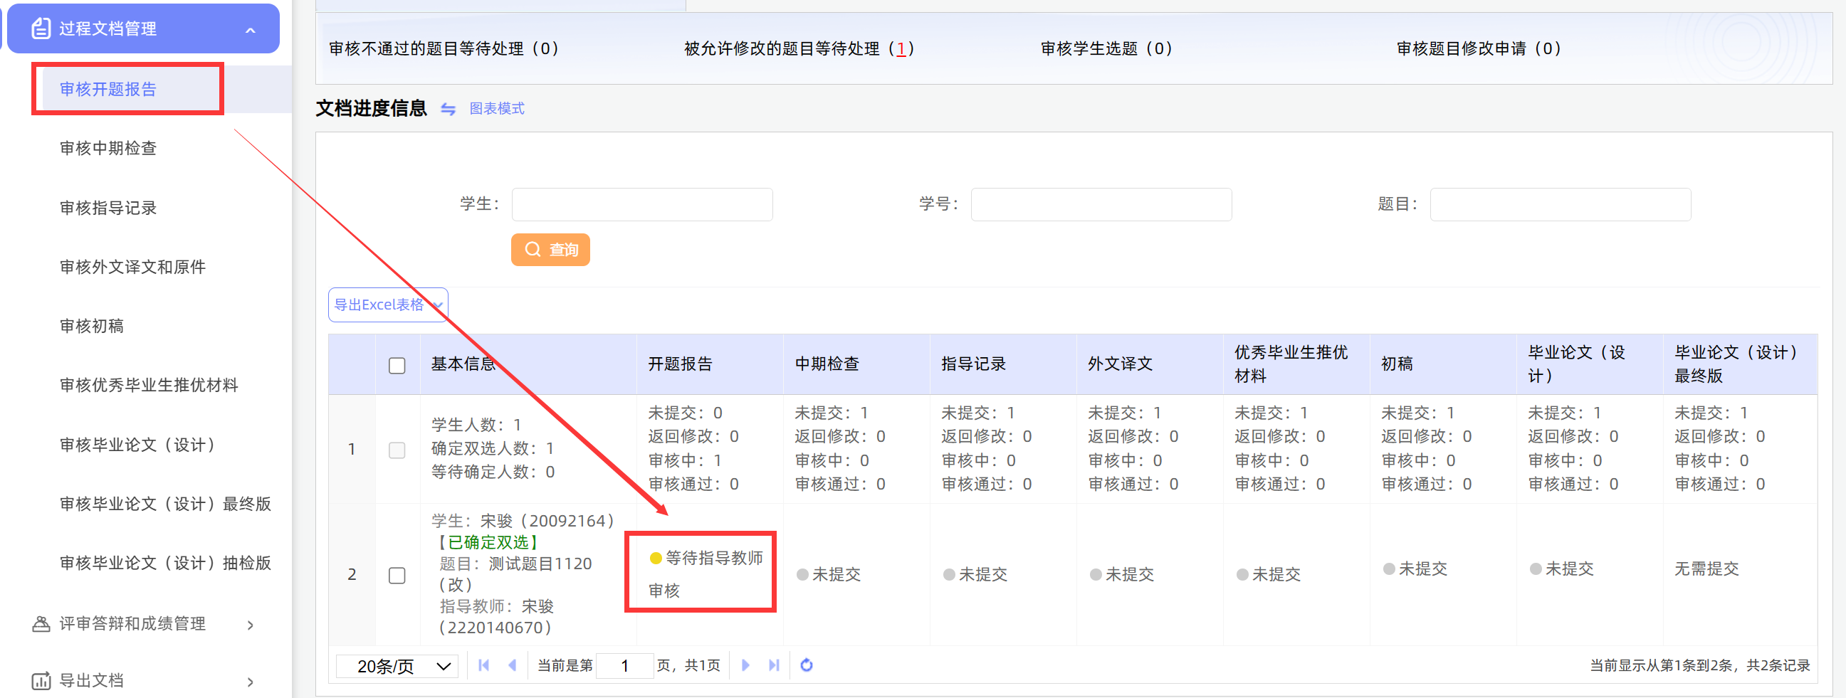

★第2步：选择需要审核或者查看的开题报告，点击“审核”打开内容页

*选择“通过”或者“返回修改”（若审核状态为“返回修改”，学生需要修改）

*填写审核意见

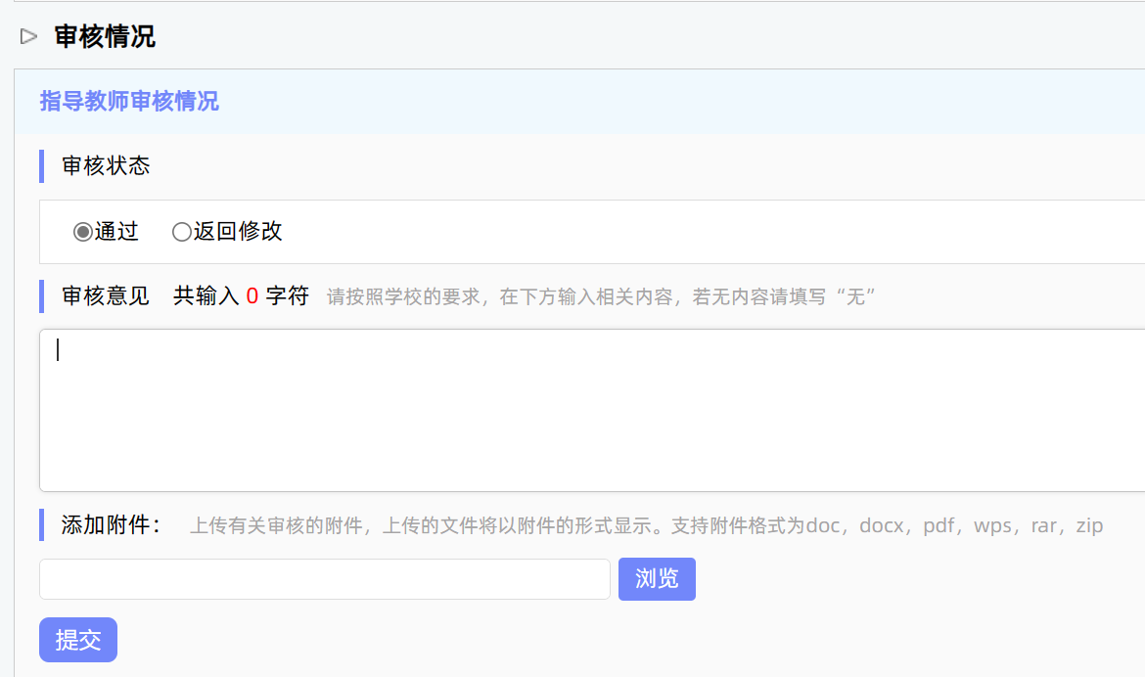

*若指导教师审核时，仅修改部分学生提交的内容即可审核通过的话，可以先对开题报告内容进行稍微修改，再“审核通过”

*返回修改的开题报告，学生再次提交后，仍需要走审核流程

### 2.1.2开题报告的批注

*导师可以选中开题报告的内容，进行批注

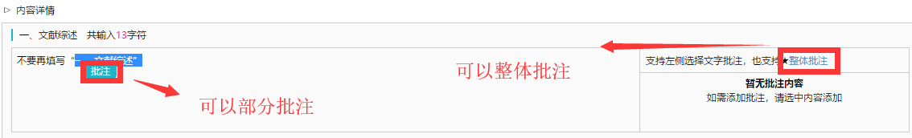

*学生可以查看导师的批注内容

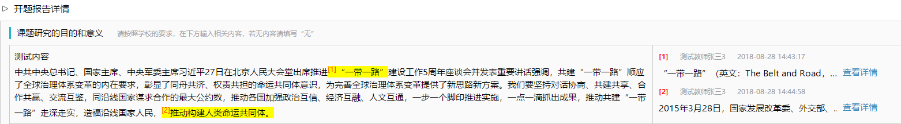

### 2.1.3查看历史记录

指导教师可以查看所有审核历史记录

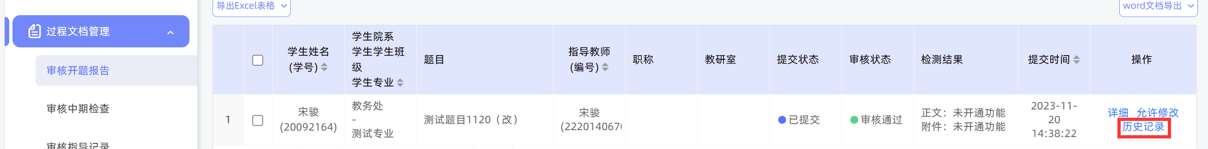



### 2.1.3允许修改开题报告

指导教师“审核通过”的，表示学生提交的开题报告已经通过了，若需修改，则需要被“允许修改”再进行有关操作

★第1步：选择“过程文档管理-审核开题报告”打开页面，点击“允许修改”，学生可以对开题报告进行审核

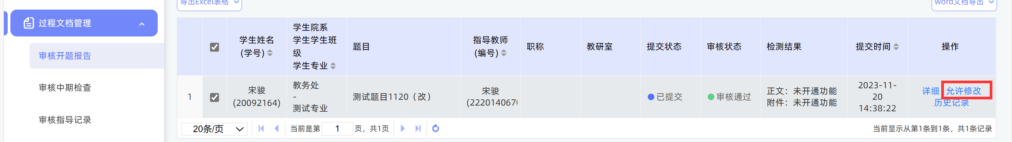

## 2.2审核中期检查、外文译文（同开题报告）

★第1步：选择“过程文档管理-审核中期检查或审核外文译文”打开页面，或者在首页点击“中期检查或外文译文”下的“等待指导教师审核”打开页面

可见学生提交的中期检查或外文译文情况及其审核状态；

★第2步：选择需要审核或者查看的中期检查或外文译文，点击“审核”打开内容页

*选择“通过”或者“返回修改”（若审核状态为“返回修改”，学生需要修改）

*填写审核意见



*若指导教师审核时，仅修改部分学生提交的内容即可审核通过的话，可以先对内容进行稍微修改，再“审核通过”

*返回修改的，学生再次提交后，仍需要走审核流程

*指导教师“审核通过”的，表示学生提交的开题报告已经通过了，若需修改，则需要被“允许修改”再进行有关操作

## 2.3审核指导记录

### 2.3.1审核指导记录

★第1步：选择“过程文档管理-审核指导记录”打开页面，或者在首页点击“指导记录”下的“等待指导教师审核”打开页面

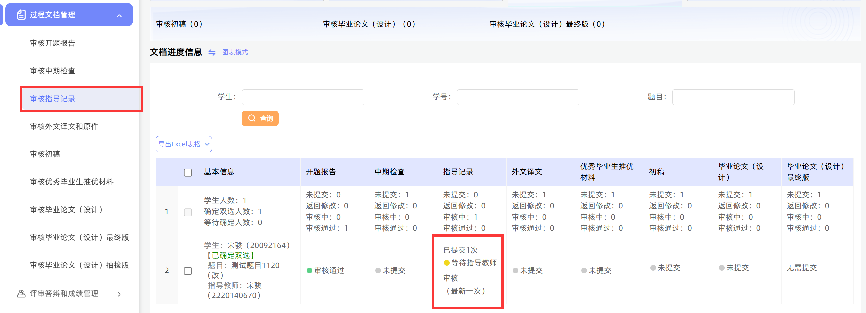

可见学生提交的指导记录情况及其审核状态；

★第2步：选择需要审核或者查看的指导记录，点击“历史记录”打开内容页

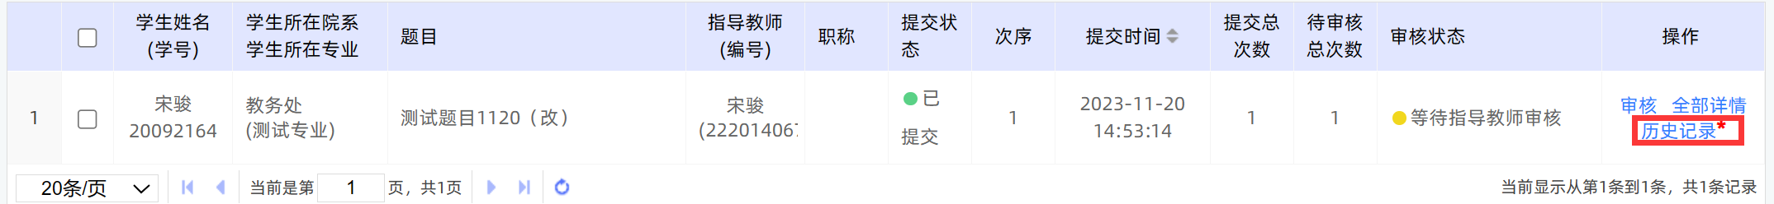

★第3步：可以批量审核通过或者不通过，也可以点击“查看”逐条审核

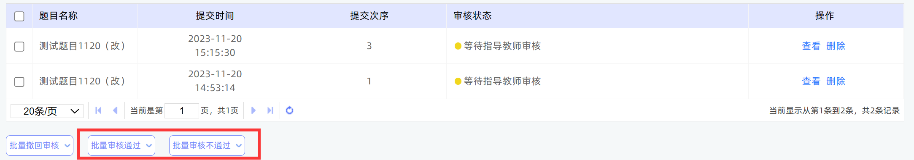

### 2.3.2允许修改指导记录

已经审核通过的“指导记录”，如果需要修改，需要指导教师点击“允许修改”后，由学生修改，学生再次提交后，不需要走审核流程

★第1步：选择需要审核或者查看的指导记录，点击“历史记录”打开内容页

★第2步：点击允许修改，让学生修改

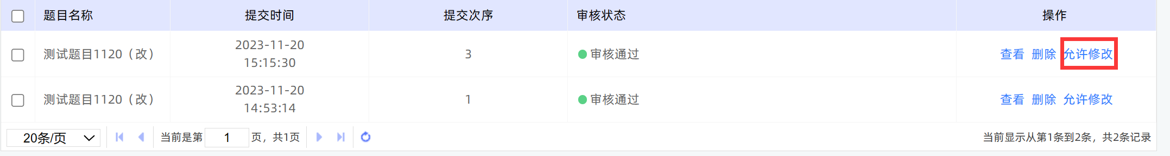

## 2.4审核毕业设计（论文）文档

### 2.4.1审核答辩版毕业论文

★第1步：选择“过程文档管理-审核毕业设计（论文）”打开页面，或者在首页点击“毕业论文”下的“等待指导教师审核”打开页面；

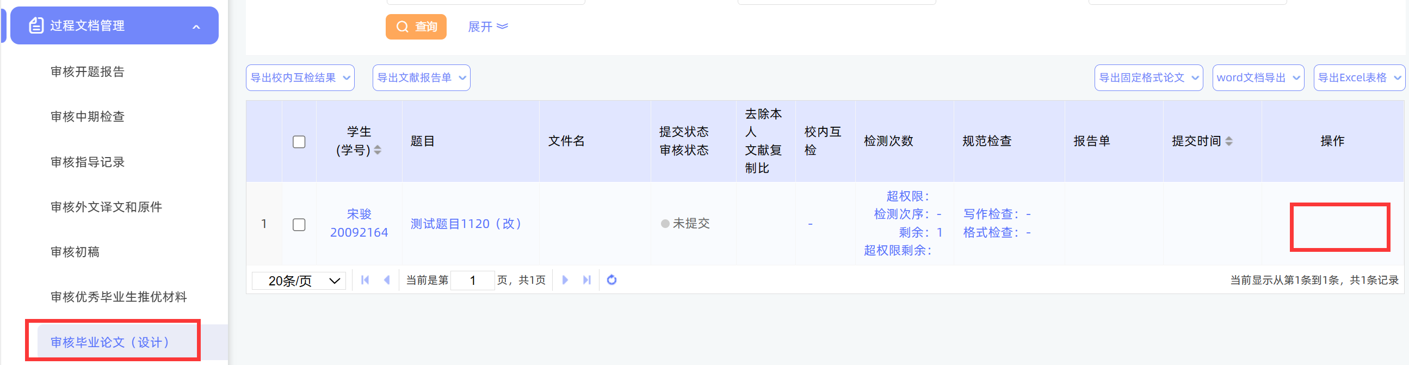

★第2步：根据学生提交情况，选择进行各项操作

可以下载论文或是在线阅读；点击“历史记录”可以查看历次提交的论文情况；

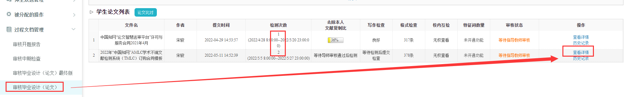

★第3步：详情页面操作

*可以进行的操作有“下载原文”、“进行批注”、“阅读原文”、“查看详细检测结果”

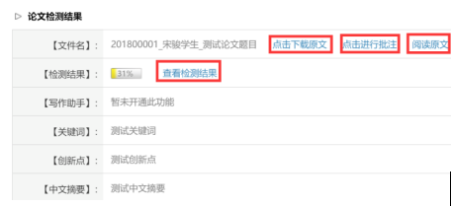

★第4步：审核论文

选择“通过”或“不通过”，填写审核意见，提交审核（审核通过的论文自动进入检测程序，处理完毕后可以查看检测结果

**指导教师“审核通过”后立即检测**  
※ 该模式下：学生提交检测的论文，需要经过“审核通过”后，才能进入系统检测程序检测。（需要在系统上进行审核操作，并且审核结果是“审核通过”）  
※ 已经出具检测结果的不可再被修改或退回，若学生需要新增提交和检测机会，只能新增次数（修改检测次数或者给学生“超权限检测”次数）

### 2.4.2 审核毕业设计（论文）超权限版

对于由于特殊原因需要在学校规定的检测次数用完后额外给予学生另一次检测机会得学生，需要通过“超权限提交”操作来实现

★第1步：选择“过程文档管理-审核毕业设计（论文）”打开页面

★第2步：根据学生提交情况，选择进行各项操作

*点击“审核”进入本次提交的文档的页面，可以下载论文或是在线阅读；点击“历史记录”可以查看历次提交的论文情况；

### 2.4.3审核抽检版毕业论文

★第1步：选择“过程文档管理-审核毕业设计（论文）抽检版”打开页面；

★第2步：根据学生提交情况，选择进行各项操作

对于学生论文中有可能存在的指导教师姓名和学生姓名系统会给出初步判断，显示为“论文可能含有学生姓名；论文可能含有教师姓名”，此时可以审核不通过让学生重新修改提交（论文需要去除封面、原创性说明、致谢等）

审核通过后，抽检稿会出具检测结果。

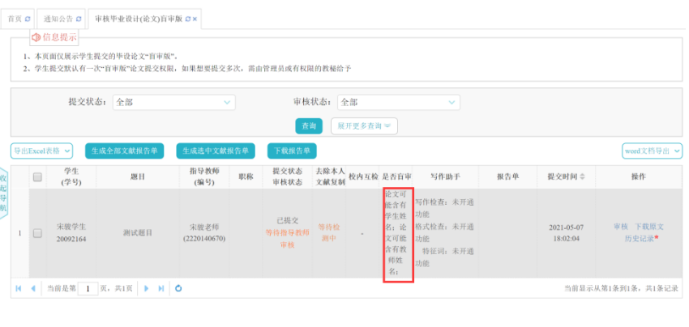

### 2.4.4审核毕业设计（论文）最终版

★第1步：选择“过程文档管理-审核毕业设计（论文）最终存版”打开页面

★第2步：根据学生提交情况，选择进行各项操作

*点击“审核”进入本次提交的文档的页面，可以下载论文或是在线阅读；点击“历史记录”可以查看历次提交的论文情况；



★第3步：审核页面操作

*可以进行的操作有“下载原文”、“进行批注”、“阅读原文”、“查看详细检测结果”

*目前学校设置的最终存档版检测模式为“**指导教师’审核通过’后立即检测**”，  
※ 该模式下：学生提交检测的论文，需要经过“审核通过”后，才能进入系统检测程序检测。（需要在系统上进行审核操作，并且审核结果是“审核通过”）   
※ 如果开启了时间控制，审核通过后将立即进行检测，不再等待时间到期   
※ 已经出具检测结果的不可再被修改或退回，若学生需要新增提交和检测机会，只能新增次数（修改检测次数或者给学生“超权限检测”次数）

## 3.1导师评阅学生

★第1步：选择“评审答辩和成绩管理-导师评阅学生”打开页面

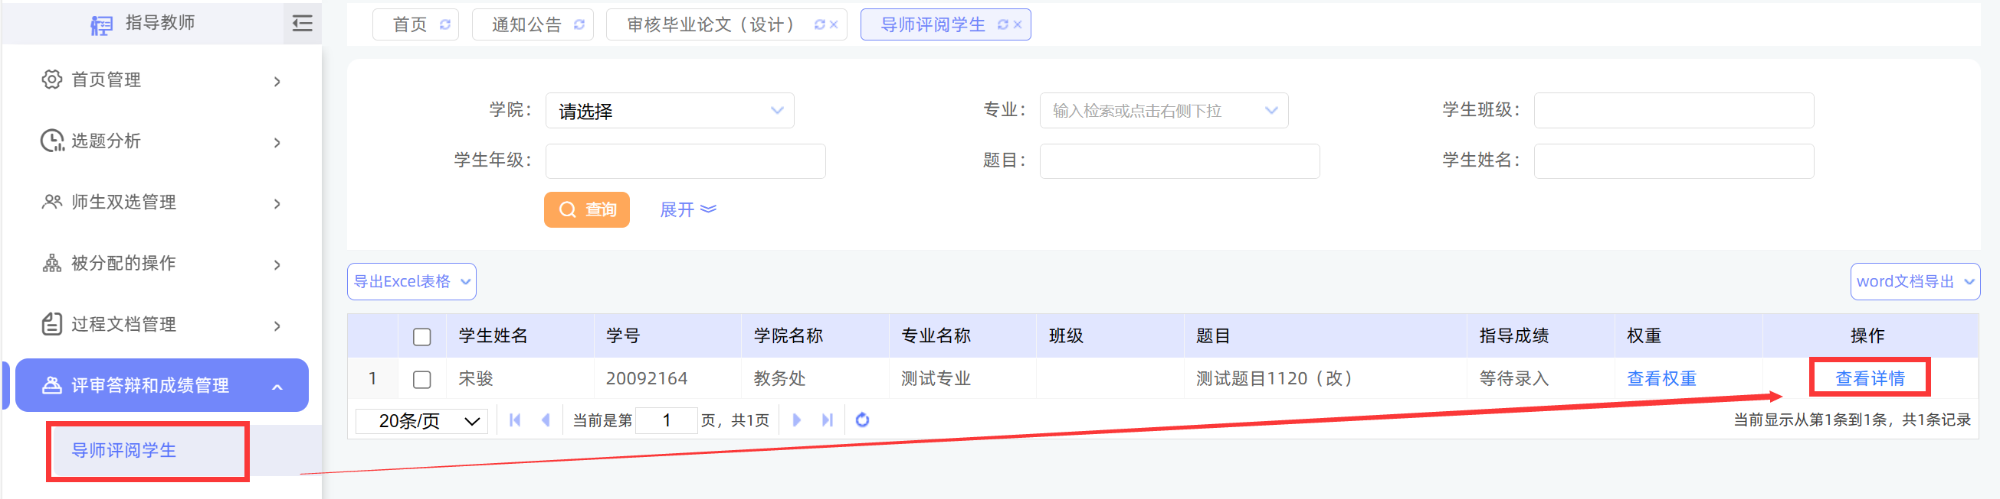

★第2步：选择需要评审评分的学生，点击“查看详情”进入详情页面（若需要查看权重，点击“查看权重”按钮即可）

★第3步：录入成绩、评语等内容，点击“提交”后。

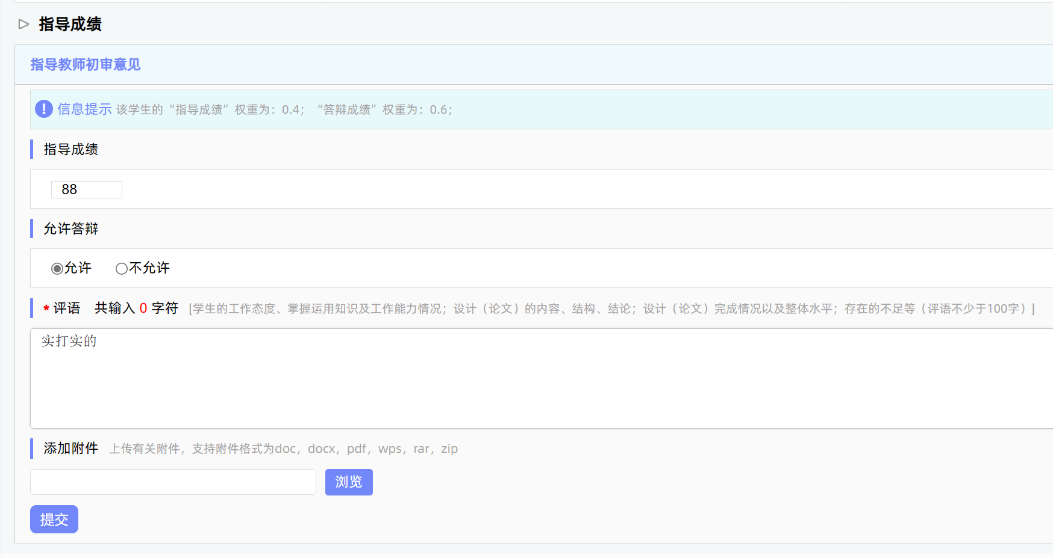

## 4.1查看答辩信息

★第1步：选择“评审答辩和成绩管理-查看我的答辩组和学生”打开页面，查看答辩组信息。

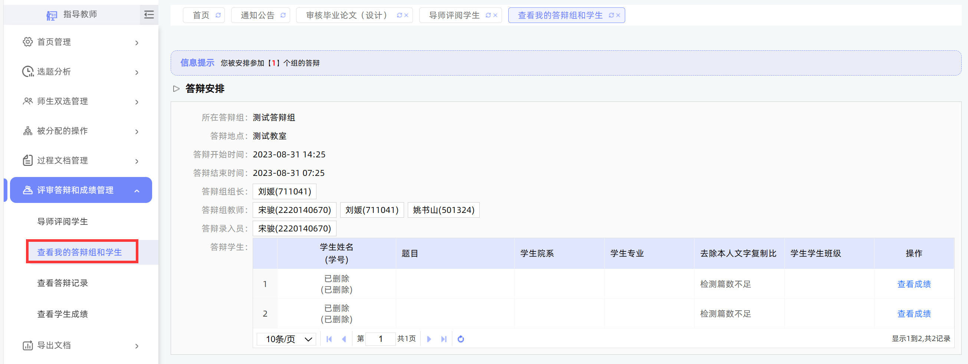

## 5.1查看学生成绩

★第1步：选择“评审答辩和成绩管理-查看学生成绩”打开页面

★第2步：查看学生各项成绩。其中，每个评阅专家的单项成绩和评语，点击“查看”

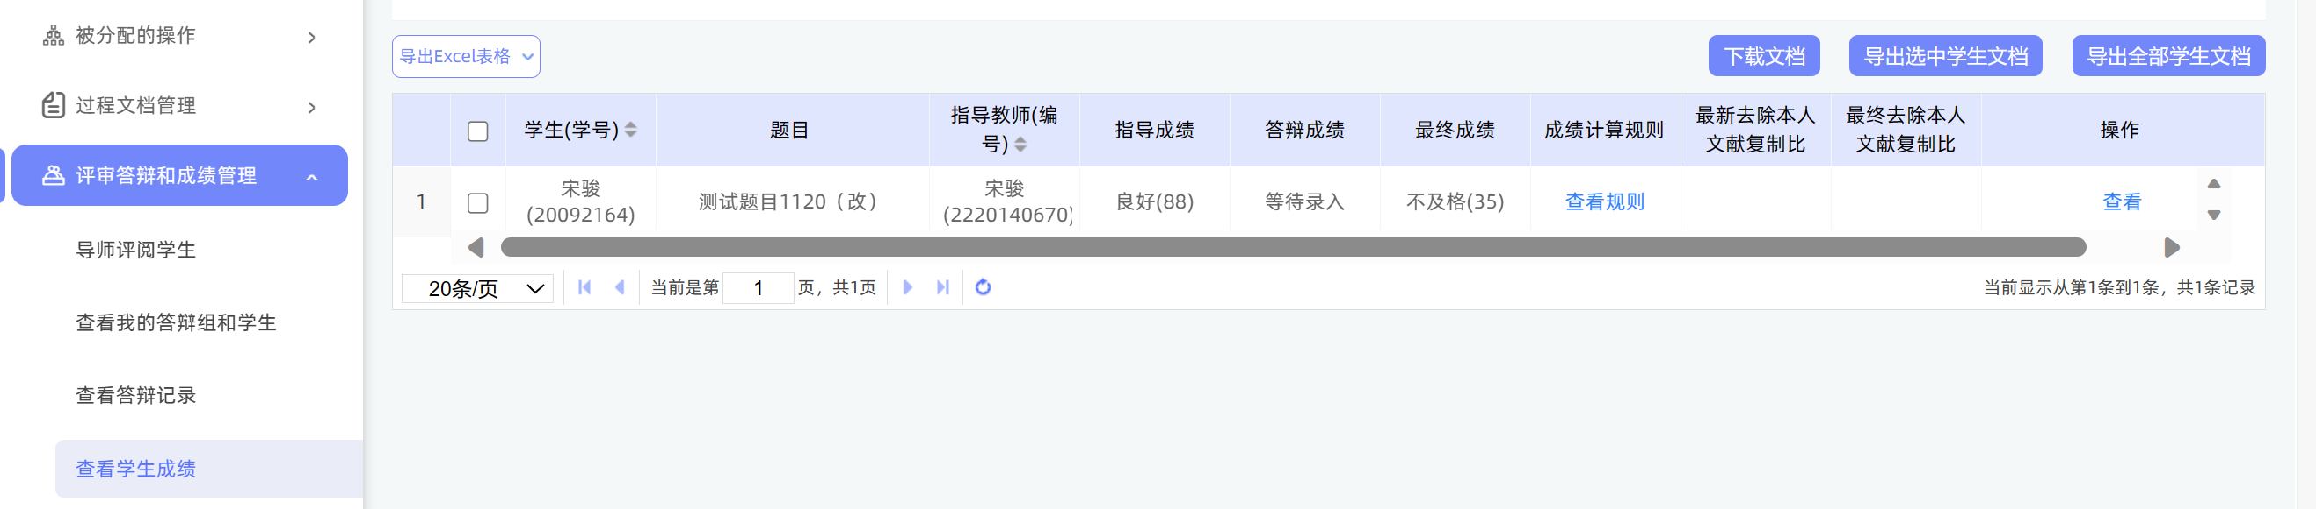

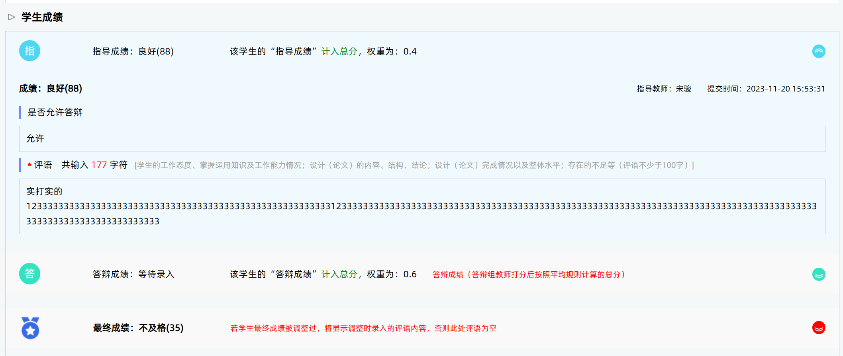

## 6.1导出文档

★第1步：选择“导出文档-统一导出文档”打开页面

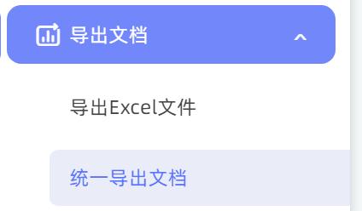

★第2步：选择需要导出文件的学生名单，点击“word文档导出”，选择“全部”或者“选中”，提交后台生成导出的文件

*该过程可能需要一段时间，选择的数据越多，所需时间越长；请耐心等待后台处理

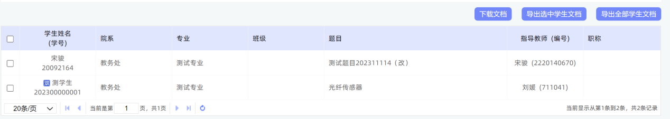

★第3步：后台处理完成后，点击“显示下载列表”，在弹框中点击“下载”按钮，即可将该文件下载到本